Урок 137. Выбор сроков испытания защитных средств и приспособлений в соответствии с нормативными документами.
Выбор сроков испытания диэлектрических средств защиты: диэлектрических перчаток галош и бот.
Резиновые диэлектрические защитные средства.
Среди средств, защищающих персонал от поражения током, наиболее широкое распространение имеют диэлектрические перчатки, галоши, боты и ковры. Они изготовляются из резины специального состава, обладающей высокой электрической прочностью и хорошей эластичностью. Однако и специальная резина разрушается под действием тепла, света, минеральных масел, бензина, щелочей и т.п., легко повреждается механически.
Диэлектрические перчатки
Диэлектрические перчатки изготовляются двух типов:
- диэлектрические перчатки для электроустановок до 1000 В, в которых они применяются как основное защитное средство при работах под напряжением. Эти перчатки запрещается применять в электроустановках выше 1000 В;
- диэлектрические перчатки для электроустановок выше 1000 В, в которых они применяются как дополнительное защитное средство при работах с помощью основных изолирующих защитных средств (штанг, указателей высокого напряжения, изолирующих и электроизмерительных клещей и т.п.).
- Кроме того, эти диэлектрические перчатки используются без применения других защитных средств при операциях с приводами разъединителей, выключателей и другой аппаратуры напряжением выше 1000 В.
Диэлектрические перчатки, предназначенные для электроустановок выше 1000 В, могут применяться в электроустановках до 1000 В в качестве основного защитного средства. Перчатки следует надевать на полную их глубину, натянув раструб перчаток на рукава одежды. Недопустимо завертывать края перчаток или спускать поверх них рукава одежды.
В электроустановках могут применяться перчатки из диэлектрической резины бесшовные или со швом, пятипалые или двупалые. В электроустановках разрешается использовать только диэлектрические перчатки с маркировкой по защитным свойствам Эв и Эн. Длина перчаток должна быть не менее 350 мм. Размер диэлектрических перчаток должен позволять надевать под них трикотажные перчатки для защиты рук от пониженных температур при работе в холодную погоду. Ширина по нижнему краю перчаток должна позволять натягивать их на рукава верхней одежды.
Правила использования диэлектрических перчаток
Перед применением перчатки следует осмотреть, обратив внимание на отсутствие механических повреждений, загрязнения и увлажнения, а также проверить наличие проколов путем скручивания перчаток в сторону пальцев.
Каждый раз перед применением диэлектрические перчатки должны проверяться путем заполнения их воздухом на герметичность, т.е. для выявления в них сквозных отверстий и надрывов, которые могут явиться причиной поражения человека током.
При работе в перчатках их края не допускается подвертывать. Для защиты от механических повреждений разрешается надевать поверх перчаток кожаные или брезентовые перчатки и рукавицы.
Перчатки, находящиеся в эксплуатации, следует периодически, по мере необходимости, промывать содовым или мыльным раствором с последующей сушкой.

Испытания диэлектрических перчаток
В процессе эксплуатации проводят электрические испытания диэлектрических перчаток.

Диэлектрические галоши и боты
Диэлектрические галоши и боты как дополнительные защитные средства применяются при операциях, выполняемых с помощью основных защитных средств. При этом боты могут применяться как в закрытых, так и открытых электроустановках любого напряжения, а галоши — только в закрытых электроустановках до 1000 В включительно.
Кроме того, диэлектрические галоши и боты используются в качестве защиты от шаговых напряжений в электроустановках любого напряжения и любого типа, в том числе на воздушных линиях электропередачи. Диэлектрические галоши и боты надевают на обычную обувь, которая должна быть чистой и сухой.
Диэлектрическая обувь должна отличаться по цвету от остальной резиновой обуви. Галоши и боты должны состоять из резинового верха, резиновой рифленой подошвы, текстильной подкладки и внутренних усилительных деталей. Формовые боты могут выпускаться бесподкладочными. Боты должны иметь отвороты. Высота бот должна быть не менее 160 мм.
Правила пользования диэлектрической обувью
Электроустановки следует комплектовать диэлектрической обувью нескольких размеров. Перед применением галоши и боты должны быть осмотрены с целью обнаружения возможных дефектов (отслоения облицовочных деталей или подкладки, наличие посторонних жестких включений и т.п.).
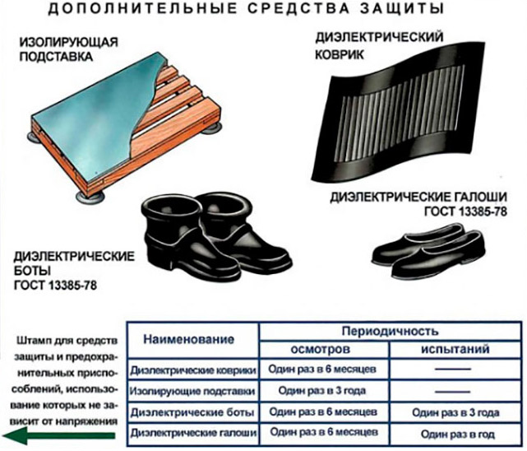

Проверка перед эксплуатацией
Перед использованием защитные галоши подвергаются тщательному осмотру с целью выявления текущих дефектов.
Поверхность изделия должна исключать:
- отслоения отделочных фрагментов;
- разрывы подкладки со стелькой;
- расхождения швов в подкладке;
- посторонние жёсткие элементы;
- выступания серы.
Защитные средства обуваются прямо на обувь, если она сухая и желательно чистая. При этом важно следить, чтобы личная обувь не содержала элементов способных повредить защитную поверхность. По завершению работ диэлектрические средства подлежат очистке и просушке.

НОРМЫ И СРОКИ ЭКСПЛУАТАЦИОННЫХ ЭЛЕКТРИЧЕСКИХ
ИСПЫТАНИЙ СРЕДСТВ ЗАЩИТЫ

Наименование средства защиты | Напряжение  электроуста-новок, кВ | Испытательное напряжение, кВ | Продолжительность испытания, мин. | Ток, протекающий через изделие, мА, не более | Периодич-ность испытаний
Перчатки диэлектрические | Все-напряжения | 6 | 1 | 6 | 1 раз в 6 мес.
Боты диэлектрические | Все напряжения | 15 | 1 | 7,5 | 1 раз в 36 мес.
Галоши диэлектрические | До 1 | 3,5 | 1 | 2 | 1 раз в 12 мес.

Задание:
Выбрать сроки испытаний : диэлектрических перчаток галош и бот, указанных в журнале испытаний. Заполнить журнал.

ЖУРНАЛ ИСПЫТАНИЙ СРЕДСТВ ЗАЩИТЫ

Наименование | Предприятие-владелец (структурное подразделение) средства защиты | Дата испытания | Результат испытания | Дата следующего испытания | Подпись лица, производившего испытание
Диэлектрические перчатки |  | 21.12.2019 | годен
Диэлектрические галоши |  | 03.05.2019 | годен
Диэлектрические боты |  | 26.06.2017 | годен

